LAS CARTAS KIPPER: 36 SECRETOS DE LA BAVIERA
El Petit Lenormand tiene unas primas del sur de Alemania y norte de Austria, que bien vale la pena conocer: las cartas Kipper. Con idénticamente misterioso origen, y un poco más jóvenes, contienen 36 secretos también y son un excelente complemento para este sistema de oráculo cotidiano y realista que venimos estudiando en este océano jardín. Si bien algunos naipes simbolizan el mismo concepto, pues son conceptos universales, no son barajas iguales; las Kipper contienen unos matices que le faltan a Lenormand y viceversa. No recomiendo caer en la tentación de hacer un paralelismo y equipararlas, sino estudiarlas en profundidad por separado, y comprobar más adelante que son un excelente complemento cuando juegan juntas. Pues, eso sí, el sistema de lectura es el mismo que con Petit Lenormand, lingüístico, por asociación y dirección, y finalizando en el gran tablero de 36 naipes.
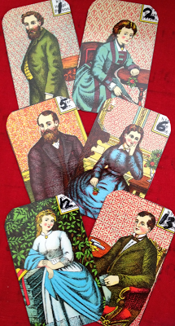
La baraja Kipper, menos conocida o menos elegida, tiene tan solo 3 ejemplares que yo conozca: el tradicional perteneciente al fervor cartomántico del siglo 19, la versión de Leiding, más modernizada con claros indicios ya de siglo 20, y un bello ejemplar Místico que hizo Urban Trosch. He de admitir que si bien no logro leer con el Lenormand Místico que hizo el mismo Trosch, en su versión de las Kipper, pienso que logró un excelente trabajo. No obstante para adentrarnos en ellas aquí utilizaremos las más antiguas y puristas.
Empecemos a conocerlas...
Tienen un aire bávaro, con la influencia Biedermeier de la época, y una de sus bondades, aunque requiere de más disciplina al leerlas, es la profusa presencia de figuras humanas. No contienen elementos de la baraja francesa, tan sólo una ilustración que habla por sí misma y un nombre en alemán con su número del 1 al 36.
Las figuras 1 y 2, las "personas principales" representan respectivamente al y la consultante masculino y femenina. A continuación nos encontramos con un grupo de cartas personaje que dan mucho juego en la lectura. Los naipes 5 y 6 simbolizan a "otras personas" de igual o mayor edad, rango y relevancia para la vida o pregunta del consultante. Y los naipes 12 y 13 a su vez, simbolizan a "otras personas" de menor edad, rango o relevancia para la vida o pregunta del consultante. Son los primeros de las cartas personaje que pueden también y además representar una acción o adjetivo:
En el caso de la joven 12, ella puede ser también la despreocupación e incluso superficialidad. Y en el caso del joven 13, puede suponer la suerte del principiante o alguna ayuda menor.
He de decir que estoy presentando las interpretaciones que he hecho de esta baraja prescindiendo de sus títulos exactos en alemán, pues tras estudiarla queda para mi obvio que están demasiado definidos por la época y le quitan ductilidad en la lectura hoy en día. Por ejemplo, los naipes 12 y 13 se llaman respectivamente "joven rico/a y bondadoso/a"; y es al muy poco tiempo de empezar a leer esta baraja que uno se da cuenta que el joven deja de ser "rico y bondadoso" en función de qué carta adjetivo lo matice. Es por ello que presentaré los títulos y nombres de estos naipes Kipper en su forma más aséptica y neutral. Sin embargo, reitero que vale la pena bucear por toda ella, la prima de Lenormand y descubrir lo clara, directa y precisa que es en la consulta. Empezamos pues el viaje por la baraja Kipper.

EL AMOR EN LAS CARTAS KIPPER
Como venimos observando los detalles en las imágenes de estos otros 36 secretos, los Kipper, tienen mucha relevancia. La carta Kipper 3, llamada "Estado Civil" (traducción literal, a partir de ahora "el Matrimonio") y la carta Kipper 4, "la Cita", son 2 buenos ejemplos de estos detalles.
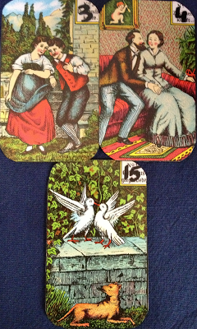
La pareja del Matrimonio, al aire libre y a la vista de todos, vestidos simétricamente con los mismos colores, y ella en gestación, viene a ilustrar, por supuesto, el matrimonio ya constituido, los esposos enlazados, pero también cualquier tipo de sociedad. Son socios, y el vínculo es legal, civil. Puede este naipe por tanto hablar de cualquier contrato, acuerdo, o compromiso de 2, sea en negocios, en familia, etc...; así como de una relación de relevancia para el tema. Sin embargo la pareja que vemos en el Kipper 4 "la Cita", es más intimista, no están fuera a la vista de todos, tienen un Cupido apuntándoles, y él claramente la está rondando a ella. Es por ello que esta carta nos describe el romance, los enamorados, la cita y el encuentro, y debe de ser nuestro significador cuando consultemos sobre el amor romántico; pero puede aparecer para reflejar una reunión, encuentro o cita entre 2 que no sea amorosa, sino una conversación entre 2 o unión de 2 elementos relevantes para la consulta, y sobre todo cuando ésta no es de temas amorosos.
Y a parte totalmente queda el naipe Kipper 15, llamado literalmente "Buen resultado en el amor". Su título alberga dos conceptos (como ya hemos visto anteriormente ocurre en esta baraja Kipper): "el buen resultado" y "los sentimientos". Y los símbolos empleados en la ilustración, amplían esta gama conceptual. Las palomas, que sí aluden al amor, pero también a la pureza; el perro y la hiedra que es bien sabido aluden a la lealtad y la constancia, son los sentimientos fiables, los que perduran, y dan buen fruto: "guter ausgang in der liebe", buen resultado en el amor. Pero también engloba la amistad verdadera, la honestidad, fidelidad y lealtad. Por supuesto, y como todas, esta carta dependerá de su combinación con las otras que la rodeen, y de su ubicación en la lectura. Pues como carta final sí augura esa lealtad y buen resultado en el amor, pero al inicio y con otras cartas más negativas continuando el mensaje, puede ser que el resultado deseado y esperado en los sentimientos no se dará. Una vez más recalcar que con estos pequeños tesoros de tan solo 36 naipes, la COMBINACION de cartas es la clave para su interpretación, y que un naipe a solas es muy desaconsejable de leer.
Además, regresar al comentario que hicimos al comienzo de este viaje por las Kipper: Lenormand y Kipper son primas, pero no gemelas. Como vemos, aquí en estas 3 cartas Kipper hay algo del Anillo, algo del Corazón, algo del Parque, algo del Perro, y algo de los Búhos / Pájaros, pero de forma diferente, ¿verdad?

CLÁSICOS
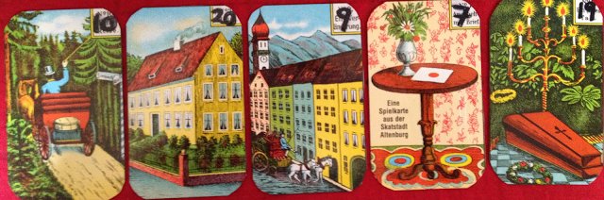
Vamos a por los "clásicos", naipes con símbolos y conceptos casi siempre presentes en los oráculos cotidianos, que por supuesto se hallan en las Kipper.
Respectivamente son:
Kipper 7: Las Buenas Noticias
Kipper 9: El Cambio
Kipper 10: el Viaje
Kipper 19: la Muerte
Kipper 20: la Casa.
Sin embargo es en estos naipes clásicos donde Kipper alberga unas diferencias muy interesantes con respecto a Lenormand. Es importante ver la diferencia por ejemplo entre Kipper 10: "Viaje" y Lenormand 3: "Barco", pues si bien ambos entrañan el concepto del viaje, Kipper NO lleva implícito el "comercio exterior y la lejanía" del Barco de Lenormand. El naipe 10 de las Kipper es el viaje, pero sobretodo la partida; se marcha, se va, y se dirige a alguna otra carta; y por tanto en el gran tablero nos va a decir muy bien de qué, quién o dónde nos debemos alejar y hacia dónde, quién o qué debemos dirigirnos; eso, a parte de su principal concepto - viajar - que vendrá determinado según motivo de consulta, claro está. Y también en contraposición al Barco de Lenormand, NO encontraremos en la Kipper 10 el adjetivo "lejano o extranjero", pues estos se hallan en otras cartas que veremos después. Anuncia pues: medios de locomoción, desplazamientos, partida e inicio de viaje, "irse de algo hacia otro algo".
La Kipper 9, el Cambio, viene simbolizado por una mudanza, un carruaje lleno de todas las pertenencias de un hogar, arranca y se muda a otro hogar. Su aparición anuncia por tanto todo tipo de cambios: cambio en el tema, cambio que se nos asesora o del que se nos avisa, según pregunta y tipo de consulta. Como vamos viendo es más "aséptico" que la Cigüeña de Lenormand que lleva implícitos unos símbolos y conceptos que en esta mudanza no están.
Las Kipper 19 y 20, sin embargo, son muy puristas y rotundas en sus símbolos y conceptos. Son la Casa: seguridad, cimiento y refugio, el hogar, y la familia; y la Muerte: un final, una despedida, un cierre, aquello que se acaba o acabó. He encontrado que muy al igual que en Lenormand, en ciertas consultas y temas, la Casa + una carta de trabajo o finanzas puede referirse al lugar de trabajo de uno; y del mismo modo, que la Muerte es un naipe que depende muy especialmente de las cartas que lo acompañan, posición en la lectura y pregunta o tema de consulta, para decirnos qué es lo que finaliza, cuando y si es para bien o para mal. En cualquier caso ya sabemos que implica todo aquello que rodea a un final... se acabó.
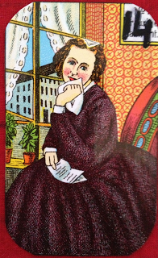
No empecé por el naipe Kipper 7 para que sea nuestro puente hacia 2 naipes más. Aunque lleva la ilustración de un correo igual que en Lenormand, aquí en las Kipper se llama "Buenas Noticias" en contraposición a su compañera las "Malas noticias" que veremos a continuación. El Kipper 7, no recalca tanto la comunicación y palabra escrita (frente a la comunicación verbal de los Pájaros que ocurre en Lenormand), como que las noticias e información que nos llegan, son buenas, nos dan alegría o eran las que esperábamos. Es por ello que su carta contraria es la Kipper 14: las "Malas Noticias" que vemos aquí.
Su mensaje es obvio: malas noticias, la información que nos llega es negativa, triste o desde luego no la que esperábamos o deseábamos. Esta Kipper 14 en ocasiones ha aparecido con ese aspecto dual que comentábamos de ciertas cartas personaje, pudiendo en ese caso simbolizar a una persona con lágrimas o un estado de tristeza pasajero. Pero ante todo, y muy "a la alemana" debemos quedarnos con su título: "Malas Noticias".
Y he dejado para el final de este grupo de naipes Kipper de hoy, una carta muy especial que viene "heredada" de las Sibilas... Se trata del naipe Kipper 21: La Estancia. Esta misteriosa imagen alude a varios conceptos posibles: De una parte nos trae la intimidad, lo de puertas para adentro, llevando un cierto secretismo en torno a ella (si bien no tan explícito como el diario que vemos en "el Libro" de Lenormand).
De otra parte, y dependiendo mucho de su combinación con la siguiente carta y la pregunta, nos puede traer un mensaje de soledad, silencio y vacío. Y finalmente alude a lo que está "ahí mismo", muy cerca en el espacio o en el tiempo; si es tiempo es "muy pronto" (he visto que es dentro de las próximas 4 semanas), y si es en el espacio está muy cerca de ti, "al ladito mismo". Como vamos viendo ya en este pequeño gran tesoro Kipper, tiene su carta contraria en la Lejanía, que veremos muy pronto.
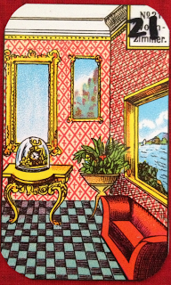

Cartas duales
El siguiente grupo de cartas Kipper que presento y analizamos está configurado por cartas duales; pueden representar a personajes, pero mucho más a menudo representan acciones o adjetivan a una carta personaje. Son...
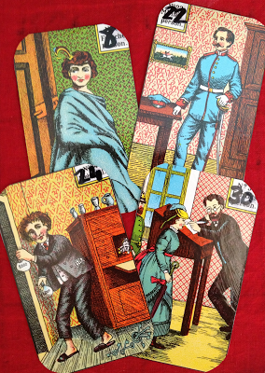
Kipper nº 8: La Falsedad (o persona falsa)
Kipper nº 22: El Militar (o la rectitud)
Kipper nº 24: El Robo (o el estafador)
Kipper nº 30: El Jurista (o el conflicto)
Como ya hemos comentado, y vamos viendo, la baraja Kipper está cuajada de figuras humanas. Esto en un principio puede representar una dificultad en la lectura, hasta que uno con disciplina va re conceptualizando las imágenes en ideas, acontecimientos, acciones o adjetivos. De momento, sólo estamos conociendo la baraja, posteriormente haremos la tabla de significados una a una.
Muy marcada por el sexismo de la época, la Falsedad viene representada por esa mujer con exceso de maquillaje, pero debemos tener muy presente que no tiene género el naipe Kipper nº 8. Simboliza la mentira, y todo aquello que es falso, como opuesto a verdadero. También la hipocresía y la no autenticidad en ella se hallan. Así, puede adjetivar a un personaje masculino, o a una información que no es verdadera.
Al mirar al Militar del naipe Kipper nº 22 debemos albergar en nuestra mente todo lo que un soldado representa: disciplina, obediencia, rectitud, el cumplimiento de normas y reglas. También simboliza los uniformes, y todas las profesiones que lo requieran. Las fuerzas de seguridad. Además en la tradición Kipper dicen que él también simboliza el signo de exclamación, "Achtung!" parece que nos dice, "atención a este punto de la lectura, ocurrirá con certeza!".
Nuestro ladrón en zapatillas del naipe Kipper nº 24 tiene mucha riqueza de detalle en su ilustración, como luego veremos, se utilizan estos detalles en la lectura de las Kipper. Ambas puertas que vemos en la Falsedad y en el Robo tienen su utilidad especial. El manojo de llaves en el suelo, y sus zapatillas, nada está hecho así "porque sí"; nos dicen que es alguien conocido, en el caso de ser un estafador en nuestra vida, se halla en nuestro entorno y sabemos quien es. Pero sobretodo este naipe representa la merma. Muy como los Ratones de Lenormand, le quita, le roba y reduce al naipe que queda a su derecha. Ella es las cosas que nos quitan, las que perdemos, la desaparición y pérdida de aquella carta que la acompañe.
Y por último en este grupo tenemos la carta Kipper nº 30, el Jurista. Simboliza ante todo el conflicto, la pelea, discusión o desavenencia que hay que resolver, (o que no tiene solución dependiendo de su carta compañera), y la ira que ello implica. Si bien la imagen dibuja el interrogatorio para esclarecer quien es el culpable, no debemos olvidar que para que se dé esta situación, tiene que haber un conflicto y desacuerdo previo.
¿Pueden estos naipes simbolizar a personas?. En lecturas cortas, lineales, desde la tríada a la línea de 9, sí, puede ser así. Pero ya vamos viendo que estas pequeñas barajas, estos pequeños tesoros de 36 secretos, como verdaderamente se lucen es en los tableros más grandes. Y esta baraja Kipper con su amplio número de cartas personaje, pronto nos enseña a ver sus dibujos como conceptos. El discernimiento de si son personas o hechos es la única dificultad que contiene; pues muy como la cartomancia debería ser, no contiene recovecos, ni simbología oculta, es clara, cristalina, donde una imagen vale más que mil palabras.
Sigamos buceando por las Kipper.

Cartas de éxito, logro y avance. Cartas negativas
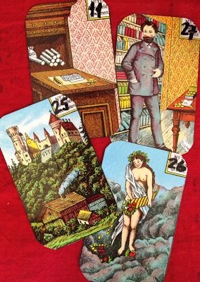
4 tipos de éxito, logro, avance y mejoría nos da la baraja Kipper. Veámoslos...
Respectivamente son:
Kipper nº 11: Mucha Ganancia
Kipper nº 25: Alcanzar Altos Honores
Kipper nº 26: La Gran Fortuna
Kipper nº 27: Ganancia Inesperada
Contrastaremos en primer lugar las cartas 11 y 27. Ambas se refieren a logros concretos, éxitos materiales, pero con la diferencia de cantidad y de sorpresa. Así, la carta nº 11 se refieren a buena suma de dinero, pero con el que, de una forma u otra, contamos, porque nos lo debían por ejemplo, y lo estábamos esperando. Recalca la cantidad. Sin embargo la carta nº 27 subraya la sorpresa, lo inesperado, siendo así un golpe de suerte más parecido al Trébol del Petit Lenormand, y alude a menor cantidad. Ambas se pueden referir a dinero contante y sonante, o a otro tipo de ganancia, éxito o golpe de suerte. Sobre todo si salen como respuesta a preguntas que nada tienen que ver con el dinero, subrayarán cada una su otro concepto: Mucho (11) e Inesperado (27).
Las cartas 25 y 26 sin embargo no se refieren a los éxitos y las fortunas materiales, sino a las verdaderamente importantes en la vida. La carta 25, que refleja y contrasta la casa pobre con el fastuoso castillo, se refiere al ascenso, al triunfo tras un largo o duro esfuerzo. Es la carta que simboliza aprobar el examen, licenciarse, lograr el puesto para el que uno se preparó. Subraya el reconocimiento y la recompensa por el esfuerzo previo, pudiendo así referirse también a otro tipo de temas que no sean profesionales o intelectuales, como siempre, dependiendo de la pregunta y cartas circundantes.
La carta 26, la carta más positiva y beneficiosa de toda la baraja, nos muestra a la diosa Fortuna con su cornucopia derramando oro y flores sobre el mundo. Es la carta de las bendiciones, del SI absoluto, de la máxima felicidad. Tiene el don de mejorar toda la lectura de la respuesta, suavizando, e incluso anulando, el efecto de las cartas negativas. Resulta muy importante en tableros mayores ver sobre qué naipe caen las abundancias derramadas desde su cornucopia.
Y tras ver 4 cartas positivas de las Kipper, observemos 3 de las negativas.
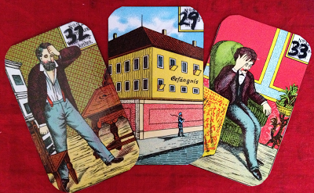
Kipper nº 29: La Prisión
Kipper nº 32: La Ruina
Kipper nº 33: Pensamientos Turbios
Al contemplar la carcel del naipe 29 debemos ver el símbolo del encierro, los impedimentos, restricciones y bloqueos. Es la carta de la imposibilidad, la falta de libertad de acción, el estar atado de piés y manos. Ella nos trae los grandes obstáculos y trabas, de manera muy similar a la Montaña del Petit Lenormand.
Resulta muy importante no confundir las cartas 32 y 33. La primera alude a la adversidad, ruina, catástrofe e infortunio. Es la carta de la mala suerte y el fracaso. En oposición a la carta 26, esta 32 de la Ruina es la peor carta de la baraja Kipper. Sin embargo la carta 33 no alude a situaciones y hechos tangibles, sino a un estado de confusión, oscuridad y negatividad. Es lo que está turbio, bien por confuso y no entendido, bien por interpretado con negativismo. Es la cabeza ofuscada o el asunto poco claro, se parece mucho al concepto de las Nubes de Lenormand, y si también puede aludir a estados depresivos, no debemos de olvidar que nos avisa cuando no hemos entendido bien algo.
Continuaremos con nuestro viaje por las cartas Kipper.

Últimas cartas
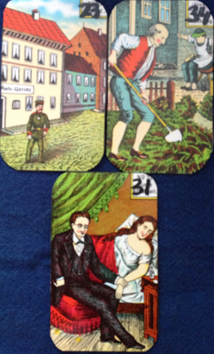
Con este artículo terminamos la presentación de los 36 secretos al estilo Kipper, alemán, explícito y directo, para posteriormente adentrarnos en su consulta y lectura (en la sección "Busca" a tu derecha en este blog, encuentras todos los artículos de esta baraja bajo el título "Las cartas Kipper").
Respectivamente las Kipper 23 - El Tribunal; 34 - El Trabajo y la Dedicación; y 31 - La Salud, nos traen tres temas imprescindibles de la vida cotidiana, que como ya hemos mencionado es la especialidad de estos pequeños - grandes oráculos de 36 naipes.
La Kipper 23 alude a lo grandes edificios, instituciones y organismos varios de nuestro entorno, muy en el mismo estilo que la Torre de Lenormand, y dependiendo por tanto de la carta que lo acompañe para ser un lugar en concreto. Así, 23 + Infancia (que veremos luego), puede ser un colegio; y 23 + Salud, puede ser un hospital. Por supuesto puede simbolizar un juicio, o causas legales en si mismo, y el gran concepto de "Justicia". Pero su especialidad, y en esto ya nada tiene que ver con La Torre de Lenormand, es simbolizar las decisiones, la toma de decisión con respecto al tema de consulta, bien sea decisión tomada en el pasado que nos trae la consecuencia actual, bien sea decisión pendiente / urgente de tomar.
Las Kipper nos ilustran el trabajo en su forma más aplicada en el naipe 34, es por ello que se llama "el trabajo y la dedicación"; puesto que puede aludir a nuestro ejercicio profesional y forma de obtención de sustento principal, pero también venir a subrayar que el tema de consulta requiere de inversión de esfuerzo y dedicación. Dependiendo de las cartas que la rodeen, así como de la pregunta, puede también simbolizar los hobbies y placeres a los que el consultante les dedica tiempo y energía.
Y la Kipper 31, explícita en si misma, alude a todo lo referente a la salud, y depende muy mucho de la carta que le siga (vinculada a las medicinas en la mesilla) para determinar si es problema de salud que se resuelve o se prolonga. Pero es muy importante tener presente que el concepto "enfermo" en las Kipper puede muy a menudo venir a adjetivar el tema de consulta, está "enfermo" (estropeado, mal enfocado, etc) y no tener nada que ver con la salud física del consultante.
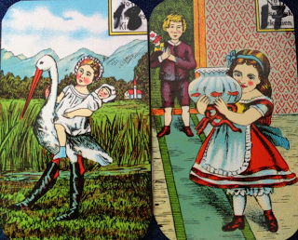
La carta Kipper 18 "Niño Pequeño", reúne un conjunto de símbolos y significados que la hacen más dúctil que "la Infancia" de Lenormand. Puede venir a simbolizar los niños, por supuesto, pero también el adjetivo "pequeño", la ingenuidad o la puerilidad, diversión o juego. Y la cigüeña le añada los conceptos de nuevos comienzos, llegada de la primavera o de lo esperado, y todos los nacimientos. Por supuesto para la consulta específica de embarazo, ella es quien nos lo confirma.
La Kipper 17 "El Regalo", muy al estilo del Ramo en Lenormand, nos habla de alegrías cotidianas, regalos, halagos, e invitaciones o propuestas que nos dan felicidad. Es carta que arranca una sonrisa y resultado positivo, si no la felicidad o fortuna a lo grande que está en la Kipper 26 como ya vimos.
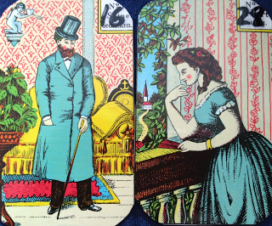
En las Kipper 16 y 28, unas favoritas de este oceanojardin, nos encontramos de nuevo una "herencia" de las barajas Síbilas italianas. Ellas son, respectivamente, 16: "Sus Pensamientos" y 28: "La Espera". Esencialmente la Kipper 16 se referirá muy a menudo a la reflexión, desaconsejando pasar a la acción, el asunto requiere de meditación. Pero resulta inevitable atender al título... "sus" - de él - pensamientos, y observar el pequeño cupido que lanza flecha al caballero taciturno. Es por ello que suele además simbolizar lo que hay en la mente del caballero (consultante masculino, o persona de interés para la consultante femenina), y da mucho juego en el Grand Tableau como veremos más adelante. La Kipper 28, igualmente y ante todo significará aquello que se espera, lo que requiere de una espera, o indicará una franja de tiempo a medio plazo (dos meses, suele decir la tradición). Pero en su otra acepción, y al igual que su compañero Kipper 16, suele aludir a lo que está en la mente de la consultante femenina, o de la dama de interés para el consultante masculino, pudiendo re emplazar o ampliar a la carta "persona principal Kipper 2" en el Grand Tableau.
Y por último llegamos a las dos cartas finales de las 36 Kipper. Son "El Largo Camino" (35) y "La Esperanza y el Océano" (36).
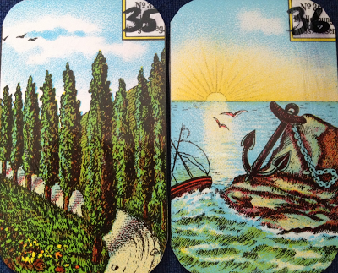
El Largo Camino es una carta temporal, se refiere al largo y mucho tiempo; indicando según ubicación en la lectura si es algo o alguien que viene del pasado remoto, o es algo o alguien para lo que falta mucho tiempo (de uno a dos años en posición de futuro, dice la tradición). Resulta muy importante tener presente que es carta temporal, de larga distancia en el tiempo. Ya que la larga distancia en el espacio viene reflejada en el naipe Kipper 36. Naipe complejo en la lectura por su dualidad, o nos habla de lo que está más allá de los mares, adjetivando que está lejos, que es extranjero, bien por destino de viaje o característica de la persona que la acompaña; o nos habla de nuestras grandes esperanzas, determinando si debemos mantener el aliento para conseguirlas , o no. En este sentido, el de la esperanza, su carta compañera nos dirá si nuestros sueños y ambiciones serán alcanzables, o meras ilusiones, fantasías que debemos desterrar.
Tienen más capas de significados estas curiosas cartas Kipper como iremos viendo, pero baste esta serie de artículos para su presentación y conocimiento, antes de empezar a observar su comportamiento en la lectura. Los métodos y técnicas de interpretación que se les aplican, son los mismos que a Lenormand, pero espero haber logrado trasladar los matices, grandes y pequeñas diferencias de significados entre ambas barajas, Kipper y Lenormand... primas... pero no hermanas

Algunas formas de tirar las cartas
Lectura Lineal
1 | 2 | 3 | 4 | 5 | 6 | 7

Esta lectura se realiza uniendo los significados de las cartas de forma lineal, desarrollando la historia, las cartas se ponen en número impar.

Lectura en Pirámide-Espejo.
Carta
Central
3

4
2

5
1

En este tipo de lectura se colocan las cartas formando una pirámide y la carta de la cima es la que da la clave de la respuesta, primero se lee en orden y después formando dúos entre las cartas 1-5 y 2-4 y la carta 5 como respuesta final.

Tablero 3x3
2 | 3 | 4
5 | 1 | 6
7 | 8 | 9

Hay varias versiones para leer este tablero 3x3, aquí solo pondré dos: Después de barajar y cortar se empieza por poner la carta central que es la número uno, ésta carta aunque no da la respuesta en si, da una clave especial para la lectura, después se procede a repartir el resto de las cartas de izquierda a derecha y de arriba hacia abajo. Cabe mencionar que algunos usan el método del significador, esto es escoger el tema de la consulta por medio de una carta y entonces ésta es la carta que se pondría en el medio del tablero.
Uno de los métodos de lectura es leer como tirada libre de arriba hacia abajo las horizontales y las verticales leerse: pasado-presente-futuro , de izquierda a derecha, rematando con la lectura de diagonales de izquierda a derecha, usando esto como respuesta al final.
Otro método es el que nos muestra Juan Ferrer en su libro, dónde nos indica leer las horizontales de abajo hacia arriba con este orden: Arriba-pensamientos, Linea Media: Lo que se siente al respecto, Linea Final: acciones reales. Verticales de izquierda a derecha: Pasado, presente y futuro.
Como se pueden dar cuenta son las mismas tiradas que se usan para leer el oráculo Lenormand, hasta este momento no he encontrado algún método especial o exclusivo para el Kipper. Quizá la única diferencia sería en que las posiciones de los personajes son tomadas en cuenta para la lectura a partir de el 3x3 y el G.T. Así, lo que queda a espaldas de significador sería el pasado y al frente su futuro, en lugar de izq. Pasado y derecha futuro.
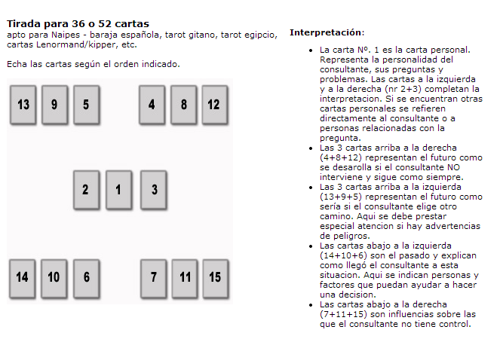

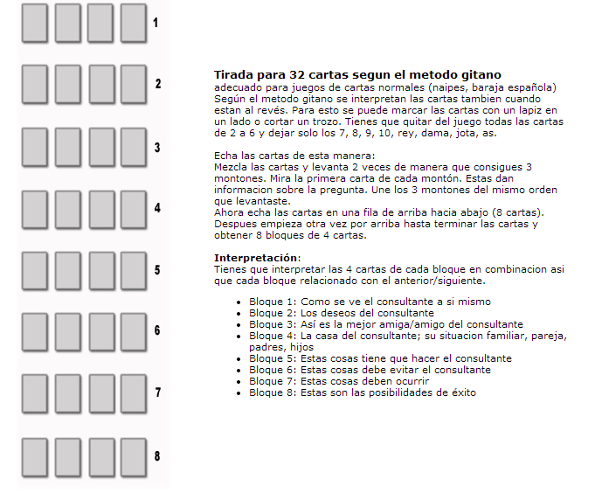
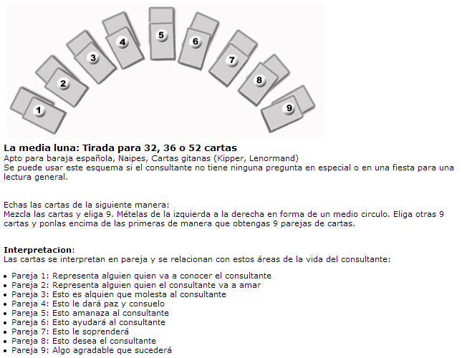
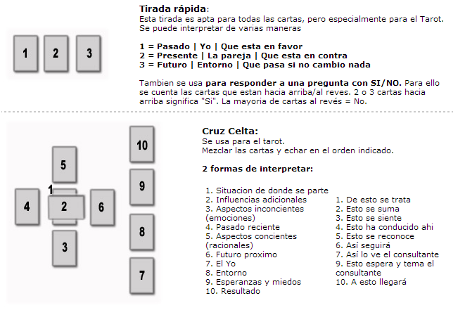
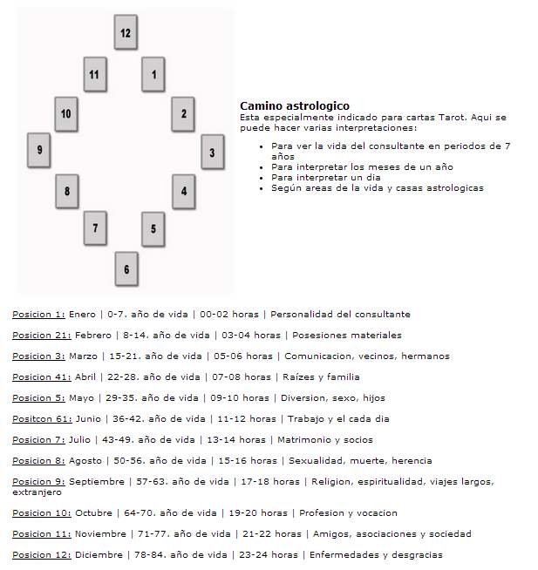
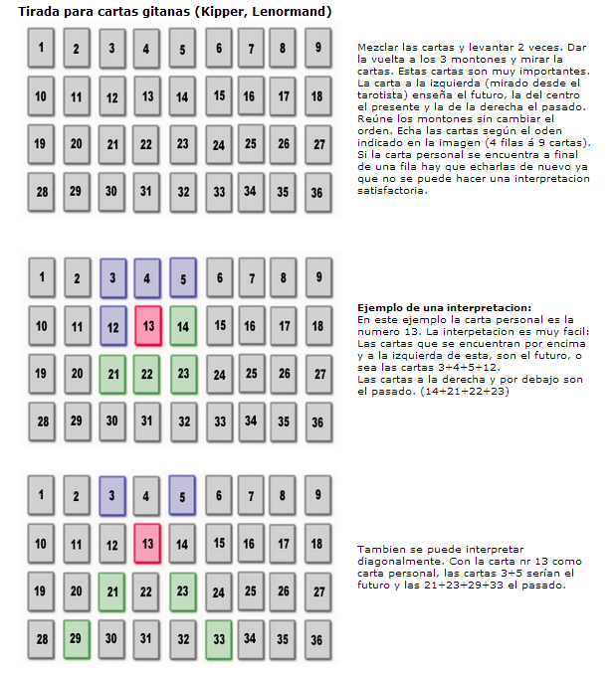
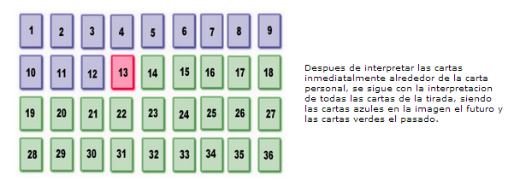

Tiradas 3x3: dos ejemplos
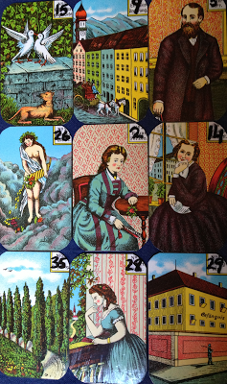
Empecemos a observar el comportamiento de las cartas Kipper a través de un par de ejemplos de consultas con el pequeño tablero de 3 x 3. En el primer ejemplo, la consultante quiere saber cual es el futuro de un interés amoroso que guarda. Utilizamos un tablero de 3 x 3, colocando previamente a la consultante en el centro y seleccionando 8 cartas a su alrededor; planificamos de antemano que leeremos las 3 tríadas horizontales de izquierda a derecha y de arriba a abajo, después las 3 verticales de arriba a abajo, y de izquierda a derecha, siempre de pasado a futuro, y finalmente la gran X de izquierda a derecha como resultado final. Para motivos ocultos aplicaríamos salto de caballo de ser necesario. Resultado del ejemplo de consulta 1.:
Horizontalmente vemos que un gran amor cambió radicalmente por parte de un caballero; ella tuvo gran felicidad que luego se tornó en lágrimas por unas malas noticias, y aunque mantiene larga espera, es infructífera pues está atada de pies y manos y no puede actuar.
Verticalmente, la inmensa alegría que le trajo ese amor fue hace mucho tiempo, en la actualidad ella está cambiando su actitud pasiva y dejando de esperar, y hace bien pues la línea vertical de futuro nos dice que hay malas noticias por parte del caballero, pues él también se encuentra atado de pies y manos.
Las 2 diagonales de la gran X de izquierda a derecha nos dicen que la muy antigua vinculación entre ellos dos (35 + 2 + 5), es un amor totalmente imposibilitado por los obstáculos (29 - La Cárcel, en posición final).
Aunque el salto de caballo nos da detalles subyacente hermosos de lo que fue, las diagonales y la vertical de futuro no les da buen augurio. Practiquemos no obstante para ver el lenguaje y comportamiento de las Kipper. Primero resultó muy llamativo ver que la baraja nos daba al caballero Kipper 5 y no al Kipper 1, esto tenía sentido pues este interés era ciertamente "clandestino". El caballero salta a la Kipper 28 y a la Kipper 26, afirmando que él también fue muy feliz con ella (pues tomo en este caso a la 28 como re emplazo de ella y de sus pensamientos ocultos). La carta del Largo Camino, 35, salta al cambio (Kipper 9) y a las malas noticias (Kipper 14) diciéndonos con ello que en el pasado hubo un cambio triste en esta relación, cambio en los sentimientos, pues la 14 de las lágrimas, salta a la carta del amor. Finalmente la carta de la cárcel (Kipper 29) esos grandes impedimentos y obstáculos, parece que quedan explicados por 9 + 26 = cambio que produjo mucha felicidad; y como el cambio ya quedó asociado al caballero, las Kipper le aconsejan a esta consultante que abandone la espera y olvide a este caballero de su pasado.
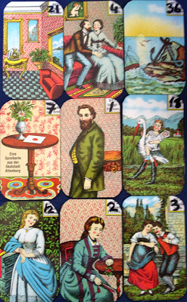
En el segundo ejemplo la consulta realizada también es en materia de amor, aunque fresco y renovador resulta que sea un hombre el que pregunta por este tema y en esta ocasión. Quiere saber cuál es el futuro con una dama que ha conocido recientemente. Aplicamos el mismo método de lectura que en el ejemplo de arriba. Resultado del ejemplo de consulta 2.
Horizontalmente, muy recientemente ha habido un encuentro, quizá una primera cita, que ha generado grandes ilusiones y esperanzas en nuestro consultante (en ella también, como vemos por el salto de caballo desde la Kipper 2). También se ha iniciado un contacto por e mail. Y la dama de su interés tiene las expectativas juveniles de una relación de mayor compromiso.
Verticalmente, en los e mails recientes ha habido flirteo y coquetería, ambos parecen haber sentido el mismo flechazo en su primera cita, y para el futuro las esperanzas que han nacido terminarán en relación estable.
En las diagonales determinamos el desenlace que ya se augura en la tercera vertical de la derecha; las jóvenes esperanzas de nuestro consultante, parece que se materializarán en relación de pareja firme en muy breve espacio de tiempo.
Con el salto de caballo le confirmamos que los e mails son muy importantes para que el romance desemboque en relación de pareja, y que ella alentará las esperanzas de él en esos mismos contactos por escrito. La palabra escrita resulta de gran relevancia para esta relación futura (luego supimos que es porque viven en ciudades diferentes, si bien muy cercanas).
Y con este sabor dulce que nos deja siempre el poder dar una lectura positiva al que quiere saber, os dejo con las Kipper, deseando haber trasladado su cristalina pureza de símbolos y lenguaje.
Felices prácticas con las Kipper.

